多媒体技术基础及应用 图像视频实验一 实验报告
2013011427 刘智峰 计31
【Exp1】
一、实验环境
编程语言：MATLAB
实验平台：MATLAB R2014a on windows 7
二、实验任务
1、给出lena图片的灰度图
2、对全图使用先行后列的一维DCT变换
3、对全图使用2维DCT变换
4、将图片分为8*8的模块，进行2维DCT变换
5、分析上述任务程序所用的时间，以及IDCT重构得到的图片和原图的PSNR。
6、以1、1/4、1/16、1/64的比例调整DCT系数，重复上述任务，观察并分析实验结果。
三、实现说明
一维、二维的DCT变换直接使用了MATLAB自带的dct()、dct2()函数；对于将图片进行8*8分块并进行对应的DFT、IDFT变换，刚开始自己实现了一个for循环来分割512*512的图片，较为繁琐，代码很冗余。后来在网上找到了按8*8大小分块，并进行DCT系数压缩的相关资料，并进行了学习，使用MATLAB自带的blkproc函数，配合适用于小矩阵的DCT变换函数dctmtx(8)，大大简化了代码量。
Blkproc函数的用法为：I = blkproc(A,[size1 , size2] , fun , arg1 ,agr2…)。其中A是待分块矩阵，size为分块的规模，fun为自己实现的函数，arg1，agr2…为fun的参数。在指定了size后，此函数会自动将原来的A矩阵按[size1，size2]规模进行划分，然后对每个分出来的子矩阵，将其传入fun函数，执行相应的功能。最后，会将所有子矩阵执行fun函数后得到的结果矩阵拼到一起，存入I中。本次实验中，我用到I2=blkproc(A,[8 8]，“P1*x*P2”，T，T’)，其中T=dctmtx(8)。这样就相当于将A矩阵中的每一个不重复的8*8矩阵进行一个2维DCT变换，然后将结果拼到I2中，这样就实现了对整个矩阵分块进行二维DCT变换。再将T和T’置换位置，实现一个逆变换，即可得到重构的图片。
在进行DCT系数压缩时，通过观察可以看出，无论是1维DCT变换还是2维DCT变换，DCT矩阵的非零值主要位于左上角，右下角几乎都是0。所以，可以按压缩系数保留左上角的数据，把其余的数据清0，达到压缩的目的。举个例子，如果要进行1/4的系数压缩，那就把DFT矩阵的左上角1/4的部分，即[1,256]*[1,256]的范围留下，其余的部分都清0，这样就实现了只保留1/4的内容，即实现了我设想的1/4压缩。对于1/16、1/64的压缩系数类似。而对于8*8分块的矩阵，我直接使用了MATLAB自带的blkproc函数进行压缩。
上述8*8分块DCT、压缩的内容，主要参考了：
http://www.doc88.com/p-2129986101481.html
四、实验结果
1、lena图片的灰度图：(左边为原图，右边为灰度图)
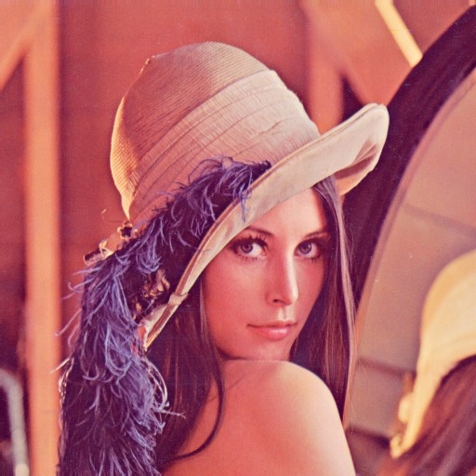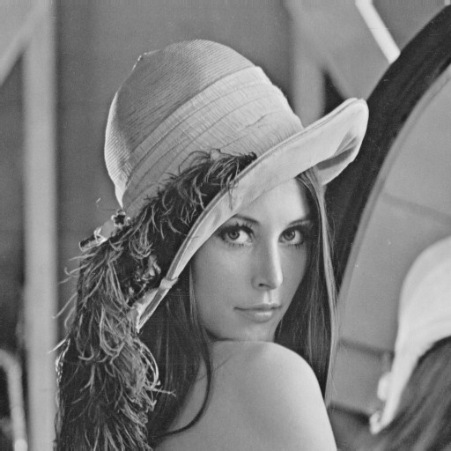

2、对全图使用先行后列的一维DCT变换
如下，左边为原灰度图，右边为一维DCT变换，再进行逆变换后的重构图

可见两幅图几乎没有什么区别。下面附上先行后列DCT变换后的结果图：
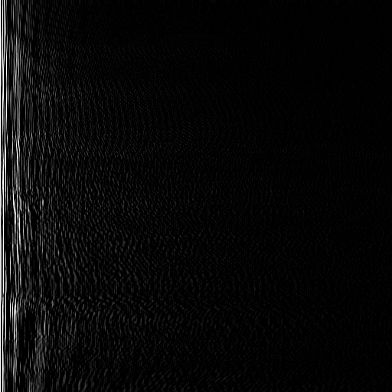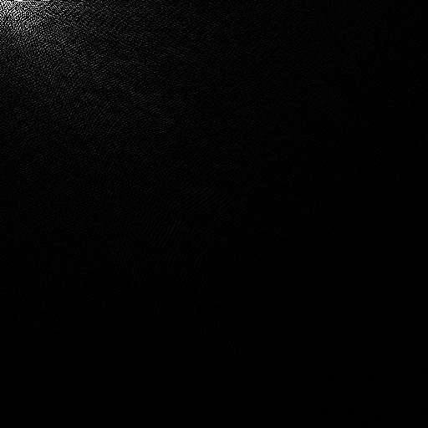
3、对全图使用2维DCT变换
如下，左边为原灰度图，右边为二维DCT变换，再进行逆变换后的重构图
可见两幅图几乎没有什么区别。2维DCT变换后的结果如下：
4、将图片分为8*8的模块，进行2维DCT变换
如下，左边为原灰度图，右边为二维DCT变换，再进行逆变换后的重构图
可见两幅图还是几乎没有什么区别。8*8,分块2维DCT变换后的结果如下，可以看出，DCT变换后得到的矩阵描绘出了lena的轮廓。
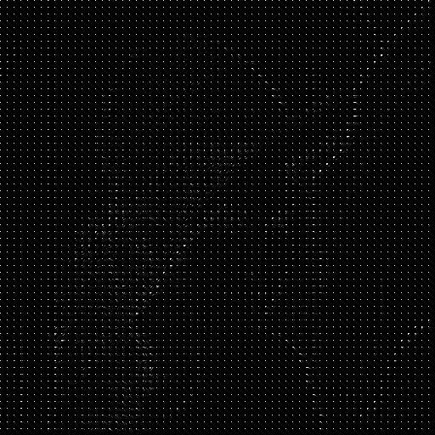
5、不同压缩系数对DCT结果的影响
如下系列图。第一张为原图，第二张为灰度图。
第二行为1维DCT，第三行为2维DCT，第四行为2维8*8分块DCT；从左到右，分别是使用1、1/4、1/16、1/64的DCT系数变换后，进行逆变换得到的结果。如果将1、1/4、1/16、1/64称为DCT的压缩系数，可见从左到右，图片越来越模糊，说明压缩系数越小，图片还原得越差。同时，按列来看，缩小后图片看上去差别不是很大。但是从原图进行观察，可以很清楚地看出，当压缩系数为1时，3中方法的图片与原图都差不多，肉眼难以辨别。当压缩系数减小时，可以看出1维DCT和2维DCT的重构结果没有什么区别，而2维8*8分块DCT的结果更加模糊，这也和同一系数下，2维8*8分块DCT的PSNR值最小相符合。
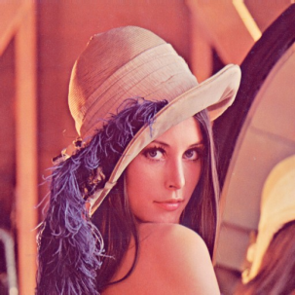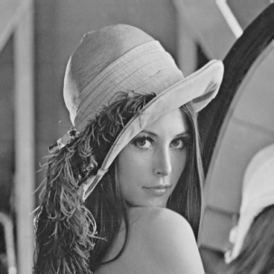
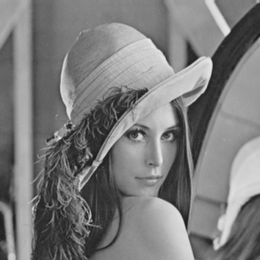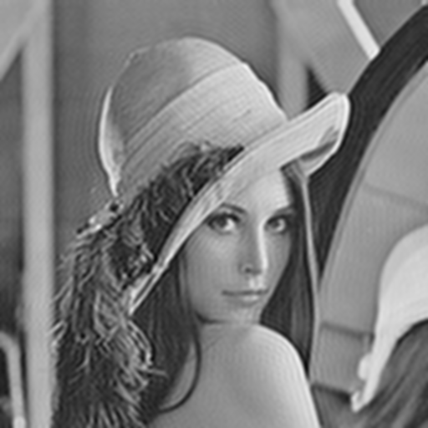
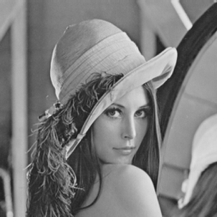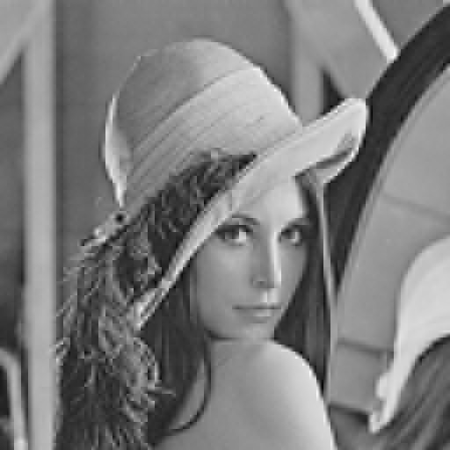
放大后的8*8分块1/64压缩DCT结果和2维1/64压缩DCT对比如下：
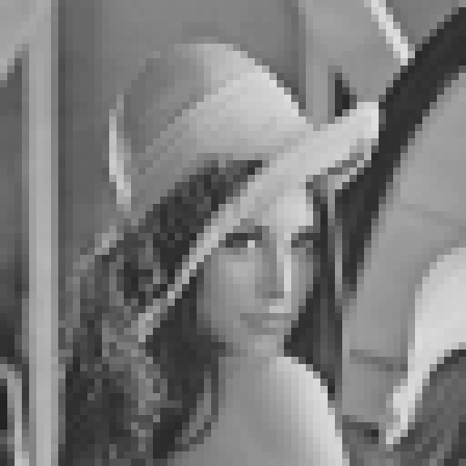
可见，1/64压缩2维DCT变换，再经过逆变换后结果更加模糊(左图)。
6、上述任务的运行时间、对应的IDFT重构图片与原始灰度图片的PSNR分析
统计结果如下，具体数据可查看 结果统计.xlsx
PSNR结果：
算法  压缩系数 | 行列1D-DCT | 直接2D-DCT | 分块2D-DCT
1 | 333.8549 | 333.8115 | 320.3367
1/4 | 57.2727 | 57.2727 | 55.922
1/16 | 50.9603 | 50.9603 | 49.2543
1/64 | 46.9023 | 46.9023 | 44.7098
已知PSNR值与MSE成反比，PSNR越大，MSE值越小，两张图片差别越小，越接近。从结果可以看出，没有进行压缩的情况下，3中算法的PSNR值都很大，且都很接近，说明没有进行压缩的情况下，三种算法都能够通过IDCT重构，很好地还原出原始图片。而加上压缩系数后，PSNR值就变小了，而且呈现压缩系数越小，PSNR值越小的趋势，这与压缩系数越小，图片越模糊的实验结果相吻合。同时，可以看出1维DCT和2维DCT的效果差不多，而2维分块DCT的PSNR会略大一些，效果会稍微差一点。
运行时间结果：
首先来分析一下算法的复杂度。
对于1维DCT变换，公式为：
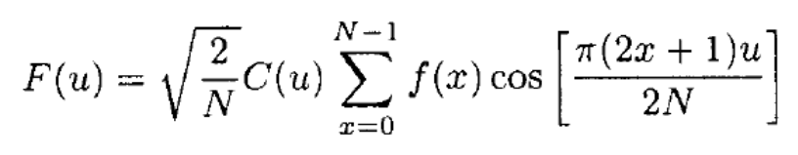
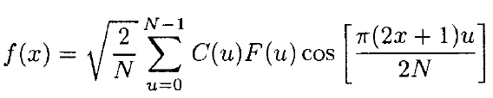
可见，每个值u做DCT的复杂度为$O\left(N\right)$，一行的复杂度为$O\left(N^{2}\right)$。无论是行还是列，1D-DCT的复杂度都是$O\left(N^{3}\right)$。
对于2维DCT变换，公式为：
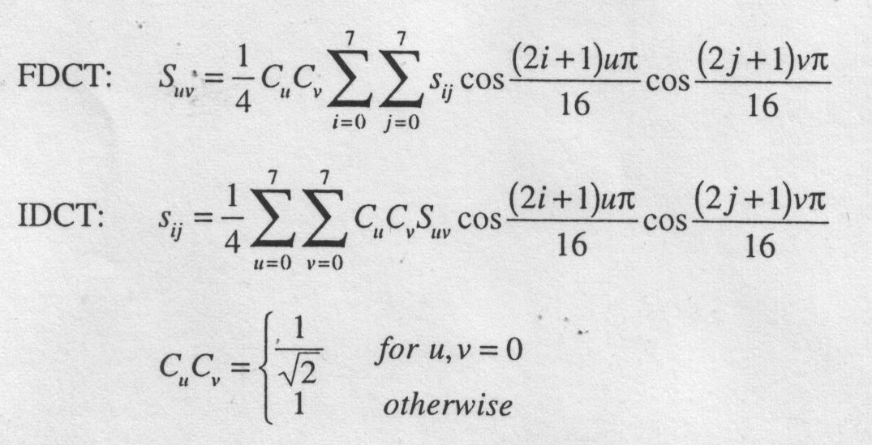
可见，计算u、v点的复杂度都是$O\left(N^{2}\right)$，所以总体复杂度为$O\left(N^{4}\right)$。
对于8*8分块2维DCT变换，每小块的复杂度为$O\left(8*8\right)$，即$O\left(1\right)$。所以总体复杂度为$O\left(N^{2}\right)$。
实际运行时间结果如下：
算法  压缩系数 | 行列1D-DCT | 直接2D-DCT | 分块2D-DCT
1 | 0.353189 | 0.06261 | 2.346848
1/4 | 0.345049 | 0.09783 | 4.203706
1/16 | 0.347657 | 0.0997 | 3.848901
1/64 | 0.400276 | 0.10576 | 3.849279
好像和理论的复杂度分析结果不符。按照理论分析的结果，应该是分块2D<行列1D<直接2D。我认为，可能的原因有：
(1)、MATLAB中的dct、dct2函数可能并没有严格按照公式来实现，而是使用了类似于快速傅里叶变换等的优化算法，导致实际复杂度与按照1D-dct、2D-dct公式分析的复杂度不同。
(2)、由于本次整个图片的规模也不过是512*512，数量级不大，可能常数对时间的影响太大(因为如果数量组足够大的话，常数是不影响复杂度的)。如果图片的规模更大一些，运行时间可能会更符合时间复杂度的规模。
五、实验总结
通过对实验结果的分析，可以看出，使用1D-DCT或2D-DCT的方式进行图像压缩，可以有效地保存图片中的整体信息，丢失的只会是一些细节方面，所以逆变换重构后得到的图片和原图没有明显的差别；当对DCT的系数进行压缩时，图片质量会产生明显的下降；对大图片进行分块后DCT压缩，复杂度是最小的，可能需要的时间也是最少的，但是逆变换重构后的图片效果可能会打折扣，不如对没有分块的原图直接进行DCT变换的效果好。
六、实验数据
(1)、源代码：
my_psnr.m：按照公式计算两个矩阵的PSNR值
coefficients.m：按照传入的参数，对DCT系数进行压缩
DCT.m：主程序，通过调用psnr和coefficients函数，实现上述任务。
代码中都附有详细的注释。
(2)、PSNR、运行时间统计：
见 “结果统计.xlsx”。
(3)、PSNR、运行时间统计：
原图：“lena.bmp”
灰度图：“gray-lena.bmp”
一维DCT，行变换后结果：“D1_row.bmp”
一维DCT，先行后列变换后结果：“D1_column.bmp”
二维DCT变换结果：“D2_dct.bmp”
二维分块DCT变换结果：“D2_with_block_dct.bmp”
一维，压缩系数为1、1/4、1/16、1/64 的DCT变换的逆变换结果位于“一维DCT图片结果”文件夹内，命名为：
“D1_m_idct.bmp”，其中m为小数表示的压缩系数 (压缩系数为1时为空)
二维，压缩系数为1、1/4、1/16、1/64 的DCT变换的逆变换结果位于“二维DCT图片结果”文件夹内，命名为：
“D2_m_idct.bmp”，其中m为小数表示的压缩系数(压缩系数为1时为空)
二维8*8分块压缩系数为1、1/4、1/16、1/64 的DCT变换的逆变换结果位于“二维_8_8_DCT图片结果”文件夹内，命名为：
“D2_with_block_m_idct.bmp”，其中m为小数表示的压缩系数(压缩系数为1时为空)

【Exp2】
一、实验环境
编程语言：MATLAB
实验平台：MATLAB R2014a on windows 7
二、实验任务
1、将图片进行8*8分块，并使用二维DCT进行变换。
2、使用量化矩阵Q对二维DCT的结果进行量化。
3、对量化结果使用二维IDCT变换，并计算重构图片的PSNR。
4、对所有的分块，计算平均PSNR。
5、使用一个参数a(0.1<a<2)乘上量化矩阵Q，并重复上述过程。
6、画出PSNR-a曲线图，并解释实验结果。
7、自己尝试设计一个量化矩阵，并说明影响量化矩阵设计的因素。
8、自己选择图片，使用Cannon和Nikon两种量化矩阵，比较结果与PSNR。

三、实现说明
本次任务主要要做的还是对矩阵进行分块量化计算PSNR。计算PSNR的函数直接使用了实验一实现的函数。
进行矩阵量化时，量化相关的公式和原理参考了：
http://bbs.csdn.net/topics/310026388
查看这里的资料后得知，矩阵量化的主要公式是：
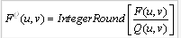
其中，F为经过DCT变换后的矩阵，Q为量化矩阵，IntergerRound是一个取整函数。关于取整，可以直接用MATLAB自带的round函数。而对于矩阵出发，可以通过./Q实现。但是在量化后进行2D-IDCT时，我发现如果没有经过一个逆量化，即没有经过一个.*Q的过程，最后重构得的结果很黑，几乎不能看出lena的轮廓，且得到的PSNR很小，于是我加上了逆量化的过程。
在对矩阵进行分块计算时，刚开始我还是用的blcproc矩阵，即自己实现一个对8*8矩阵进行2D-DCT、量化、逆量化、2D-IDCT、计算PSNR的函数。但是最后的出来的结果老是不对，重构的图片老是白白的一片。将最后拼接出来的IDCT结果输出，发现几乎所有值都超过50。刚开始我怀疑，是不是这里不能用blcproc函数，或者是不是我的用法出错了。所以我又实现了一种使用mat2cell进行8*8分块的方法，同样对每个子矩阵进行2D-DCT、量化、逆量化、2D-IDCT，然后计算PSNR，但是最终重构结果还是白的，还是不对。通过观察，我发现这两种实现方法算出来的平均PSNR值是相同的，说明这两种方法应该都是可以的。调了好久，最后对得到的结果加上了一个mat2gray，对矩阵进行一个归一化，结果就正常了。
进行作图时，只需要对每一个系数取值，计算出这种情况下量化的PSNR平均值，然后存到数组中，最后用plot绘图即可。
自己选择图片时，我选择了之前信号处理课程上老师给过的三张灰度图片，具体图片见实验结果。
四、实验结果
1、对图片进行8*8分块，使用量化矩阵Q计算每个小块的PSNR值，并计算PSNR平均值。
每个子块的PSNR值记录在“Q_1_data.txt”中。PSNR平均值为29.3266。
重构图片结果如下，左边为原图，右边为逆变换重构的图。
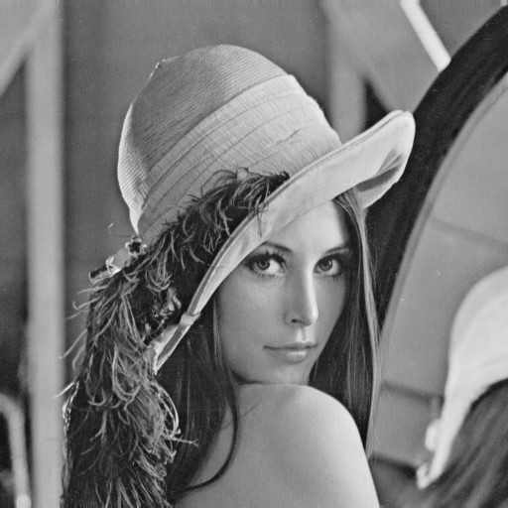
2、使用参数a进行放缩量化矩阵，并计算平均PSNR值，绘制PSNR-a曲线，分析实验结果。
本次实验，我总共取了20个值，a=0.1,0.2…2，对每种a都进行了PSNR平均值的计算，并绘制了PSNR-a的曲线图。不同a的取值下，3种量化矩阵的平均PSNR结果截图如下。具体数据见 “数据统计.xlsx”。
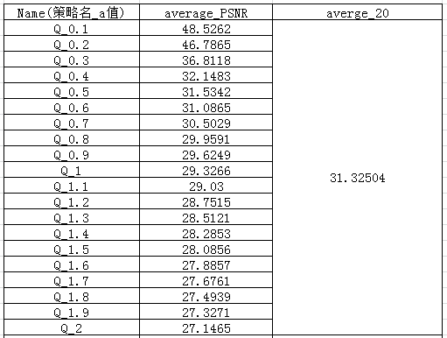
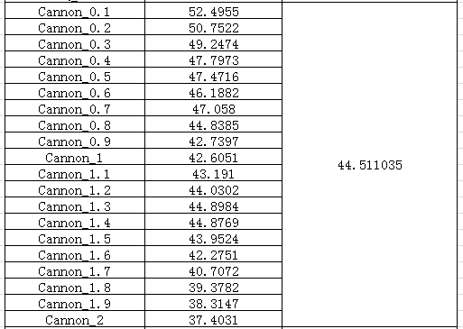
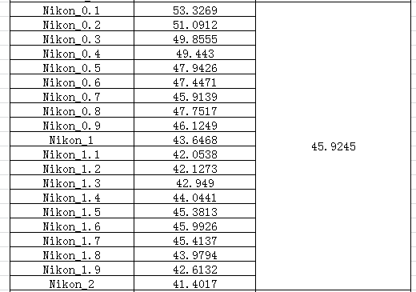
PSNR随a的变化图如下：
- 量化矩阵为Q时：
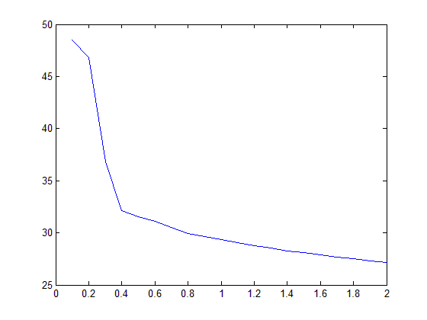
- 量化矩阵为Cannon时：
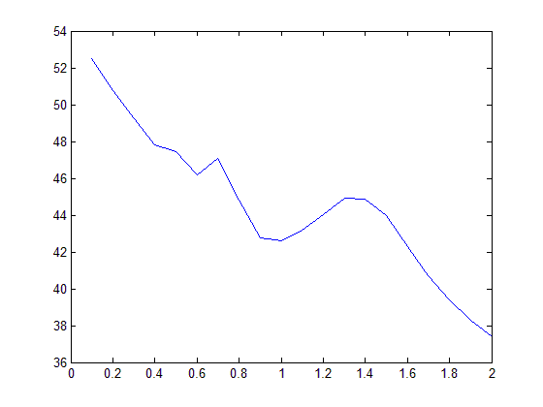
- 量化矩阵为Nikon时：
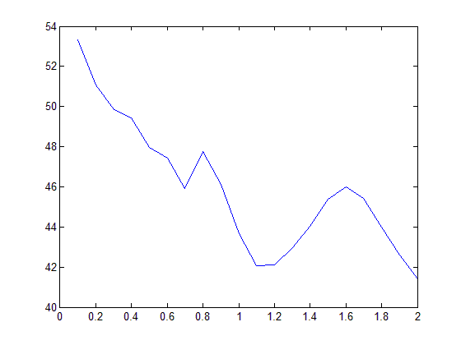
从3张PSNR-a的趋势图可以看出，无论量化矩阵是Q，还是Cannon，或者是Nikon，随着a的增大，PSNR值都呈减小的趋势。这是由于随着a的增大，a*Q中的元素不断增大，导致round(dct2(A)./Q).*Q的值也不断增大，经过逆变换并归一化后，矩阵的值越接近于0，丢失的信息越多，导致图片模糊度增大，PSNR值减小。
但同时也可以看出，只有量化矩阵为Q时的PSNR-a曲线是单调的，对于Cannon或者Nikon，PSNR总体上呈减小的趋势，但是在减小过程中还是有一系列的凸值。这可能是受真正处理的图片本身的特性影响。
从三种量化矩阵的曲线图和PSNR均值可以看出，相同系数a下Nikon和Cannon的PNSR值会比Q的PSNR值来的大，20种a的取值下PSNR的均值也比Q的值来的大，说明Nikon和Cannon量化矩阵的效果比Q来的好。而Nikon和Cannon相比均值差不多，会大一点，效果可能也会好一点。
20种a的值的情况下，三种量化矩阵量化后重构得到的图片，附于”Q图片结果”、“cannon图片结果”、“Nikon图片结果”三个文件夹中。这里贴出原图、a=0.1、1、2时的结果。
- 量化矩阵为Q时，从左到右、从上到下依次为：原图、a=0.1、1、2时的结果
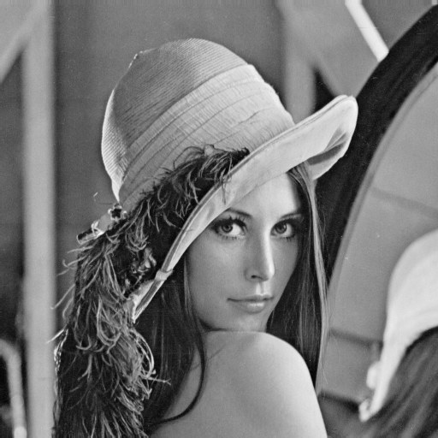
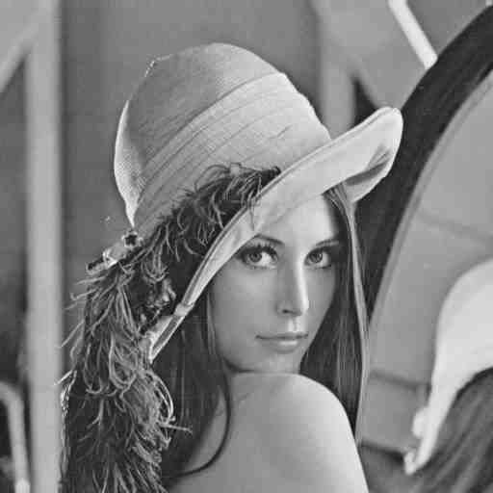
- 量化矩阵为Cannon时，从左到右、从上到下依次为：原图、a=0.1、1、2时的结果
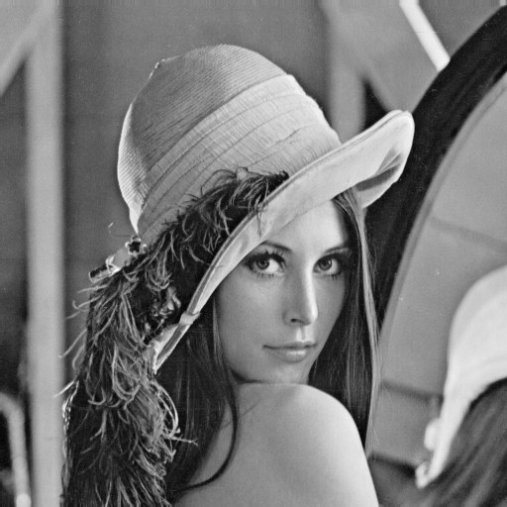
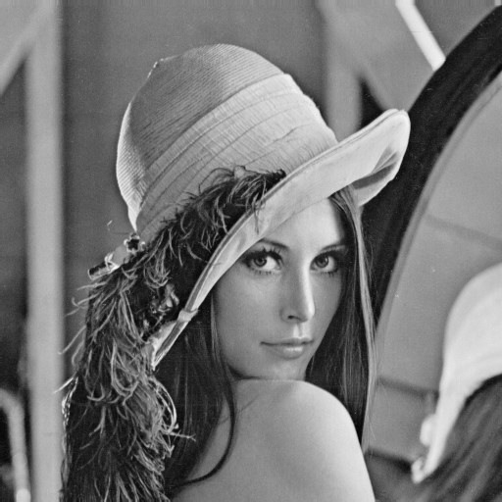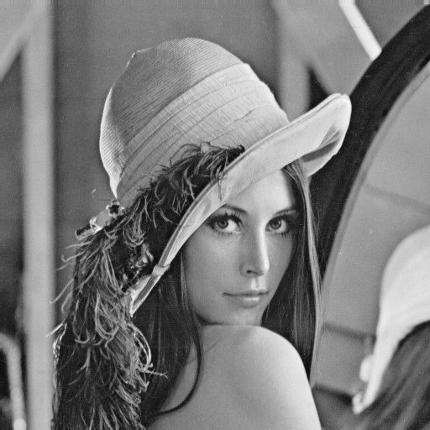
- 量化矩阵为Nikon时，从左到右、从上到下依次为：原图、a=0.1、1、2时的结果
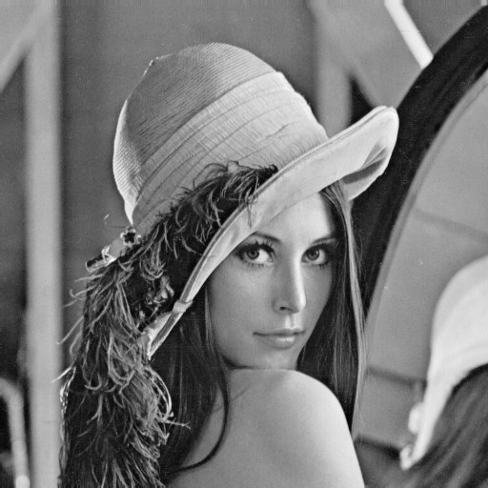
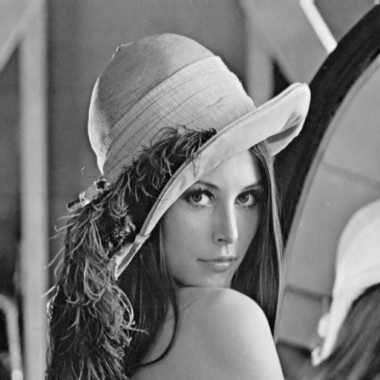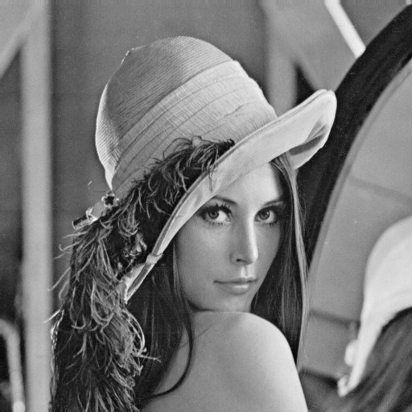
可见，随着a的增大，图片越来越模糊，这和随着a增大，PSNR值不断减小的结果相符合。
3、说出一些影响量化矩阵设计的因素，并尝试自己给出一个量化矩阵。
根据上述3种量化矩阵的经验，知a的值越大时，压缩的效果越好。而a的值越大，其实也就是使量化矩阵中的值越大。由于Cannon和Nikon量化矩阵的效果明显好于Q，观察Cannon和Nikon矩阵可以发现，越接近左上角，元素越小；越接近右下角，元素越大。我认为，可能是左上角主要用来保存低频信号，右下角主要用来保存高频信号。由于人眼对低频信号的区分能力要强于对高频信号的区分能力，所以使用量化矩阵进行压缩时，由于图片损失不可避免，故可以尽可能地保存低频信号，而让高频信号作为损失失去。所以，在设计量化矩阵时，可以有选择性地让左上角的元素相对较小，右下角的元素相对较大。
我设计的矩阵如下：
$$\left[\begin{matrix}1 & 1 & 1 & 2 & 3 & 6 & 7 & 8 \\ 1 & 1 & 2 & 3 & 5 & 7 & 9 & 8 \\ 2 & 2 & 2 & 3 & 5 & 8 & 10 & 12 \\ 2 & 2 & 3 & 4 & 6 & 9 & 12 & 12 \\ 3 & 3 & 4 & 8 & 9 & 10 & 11 & 12 \\ 4 & 4 & 5 & 8 & 10 & 12 & 13 & 14 \\ 6 & 8 & 9 & 10 & 12 & 13 & 14 & 15 \\ 9 & 11 & 12 & 13 & 14 & 15 & 16 & 17\end{matrix}\right]$$
最后的结果为：
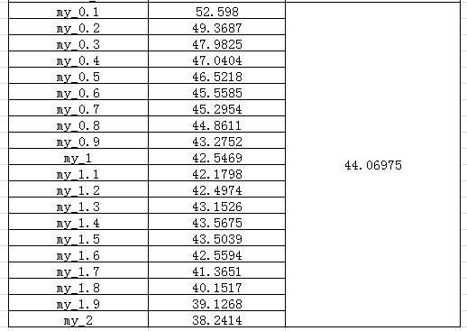
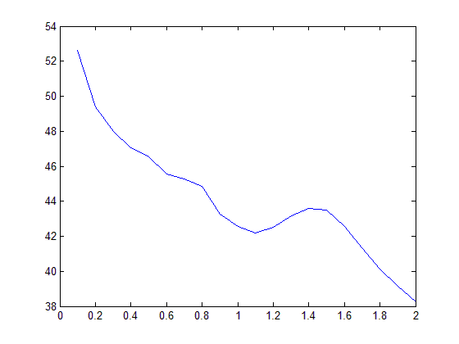
可见，和Cannon和Nikon相比，PSNR值略小一些，但是PSNR-a曲线下降的趋势更加明显，减少了一个凸峰的出现。
8、自己选择图片，使用Cannon和Nikon两种量化矩阵，比较结果与PSNR。
本次实验，我选择了3张《信号处理原理》课程中老师给出的经典的图像变化的灰度图，并使用Cannon和Nikon进行量化，结果如下：
(1)shoot.bmp,从左到右从上到下为原图、Cannon、Nikon
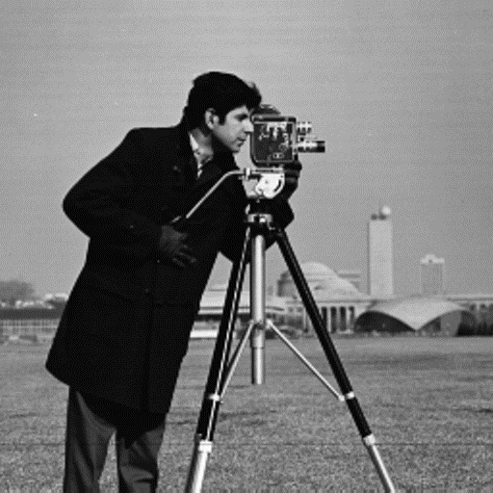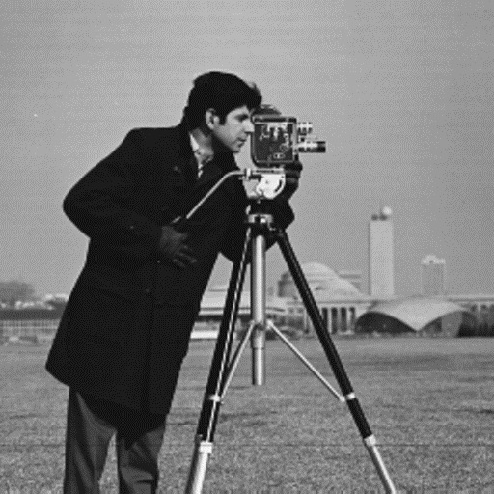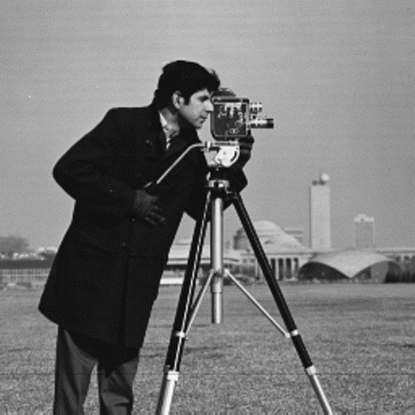
(2)boat.bmp,从左到右从上到下为原图、Cannon、Nikon
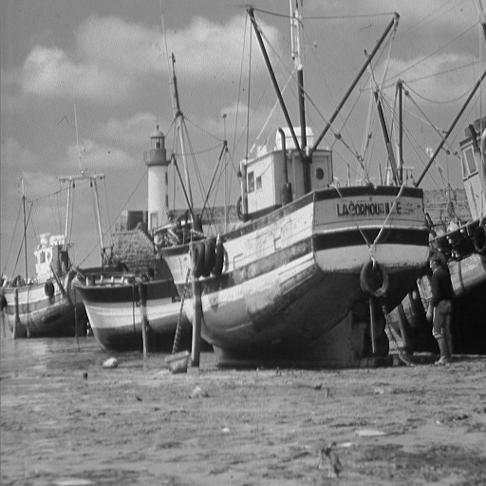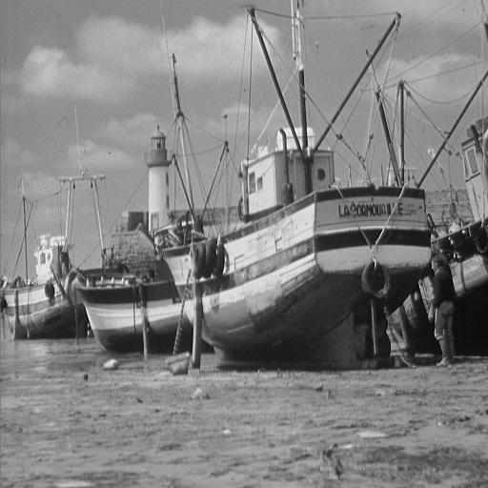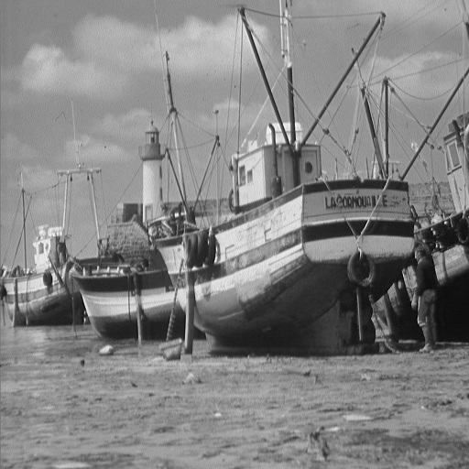
(3)Barbara.bmp,从左到右从上到下为原图、Cannon、Nikon
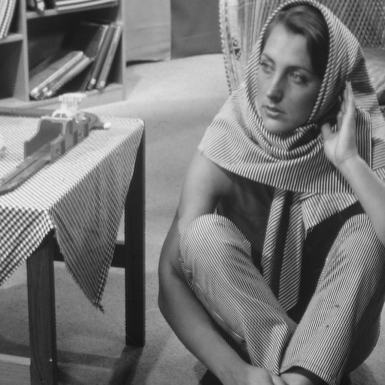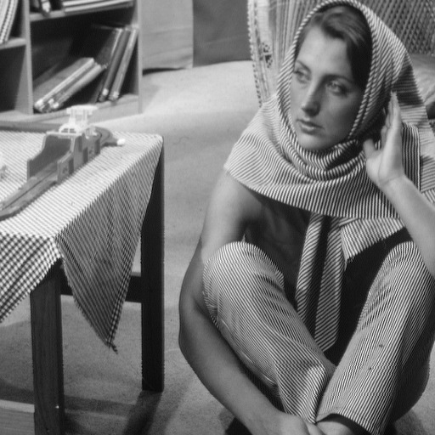
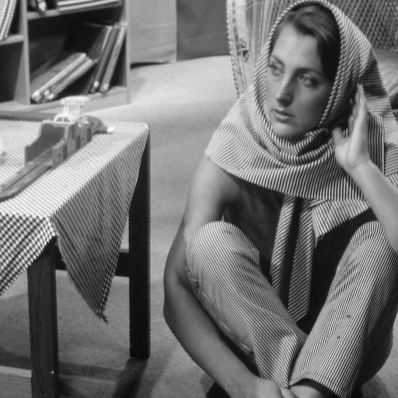

2种不同的量化矩阵下，3种图片的PSNR值如下：
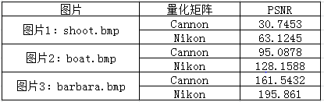
可见，无论对哪张图片，用Nikon量化的结果的PSNR总是会比Cannon的结果的PSNR来的大，这和用lena作为图片时的结论相符合。
五、实验总结
通过本次任务，我了解到，对于同一张图片来说，量化矩阵中的值越大，量化后重构得到的图片计算PSNR值就越小，信息丢失得越多。在设计量化矩阵时，由于压缩损失不可避免，我们可以将量化矩阵的左上角设计得小一些，右下角设计得大一下，让高频分量损失，保留低频分量，这样得出的图片结果才会更清晰。
六、实验数据
my_psnr.m：计算两个同纬度矩阵的PSNR值
my_2dct.m：使用blkproc的方法进行分块，并计算PSNR值
my_2dct_use_matcell.m：使用mat2cell的方法进行分块，并计算PSNR main.m：主脚本文件，实现上述任务
lena.bmp为原图，gray-lena.bmp为原灰度图；
Q_1_data.txt为用Q进行量化，所有8*8矩阵的PSNR值。
Q.bmp为为用Q进行量化再重构后得到的图片。
“数据统计.xlsx”中保存了Q、Cannon、Nikon以及自己实现的量化矩阵，对于a=[0.1 , 2]的情况下的PSNR值，以及自己选择的图片，使用Cannon和Nikon量化的PSNR值。
a=[0.1 , 2]，3中量化矩阵得到的图片位于“Q图片结果”、“Cannon图片结果”、“Nikon图片结果”文件夹内。Q、Cannon、Nikon、自己实现的量化矩阵得到的PSNR-a曲线，位于“PSNR_a曲线”文件夹内。
Shoot.bmp，boat.bmp，barbara.bmp为自己选择的图片，使用Nikon和Cannon量化并重构得到的图片位于“自己选择图片量化重构结果”文件夹内。

